SESIÓN DE APRENDIZAJE

Creamos una alcancía con botellas descartables
I.E. | N° 2022 “Maestro José A. Encinas” | GRADO | 5to. | SECCIÓN | “D”
DIRECTOR | Julio Rosales Alvinagorta | SUBDIRECTORA | Ericka Lazo Quispe
DOCENTE | Loisi Macahuachi Panduro | ÁREA | Arte | FECHA | 18-10-24

PROPÓSITOS Y EVIDENCIAS DE APRENDIZAJE:

ARTE Y CULTURA
Competencias/  Capacidades | Desempeños | Evidencias de aprendizaje
Crea proyectos desde los lenguajes artísticos.  - Explora y experimenta los lenguajes del arte.  - Aplica procesos creativos.  - Evalúa y socializa sus procesos de proyectos. | Planifica sus proyectos sobre la base de las maneras en que otros artistas han usado los elementos del arte y las técnicas para comunicar sus propias experiencias o sentimientos. Improvisa, experimenta y combina diversos elementos, medios, materiales y técnicas para descubrir cómo puede comunicar una idea. | Crean una alcancía decorada utilizando botellas descartables, promoviendo el reciclaje para reducir la contaminación y la cultura del ahorro.
 |  | Criterios de evaluación
- Explora elementos del arte al crear una alcancía.
- Aplica procesos creativos en el diseño y decoración de la alcancía.
 |  | Instrumento de evaluación
 |  | Lista de cotejo

ENFOQUE TRANSVERSAL: | Ambiental
Valores | Actitudes y/o acciones observables
Respeto a toda forma de vida | Docentes planifican y desarrollan acciones pedagógicas a favor de la preservación de la flora y fauna local, promoviendo la conservación de la diversidad biológica nacional.

¿Qué necesitamos hacer antes de la sesión? | ¿Qué recursos o materiales se utilizarán?
- Leer la sesión  - Alistar materiales con anticipación  - Llevar algunos modelos hechos para su presentación. | - Botellas de plástico.  - Tijera.  - Cuter.  - Témperas.  - Microporoso  - Pegamento.

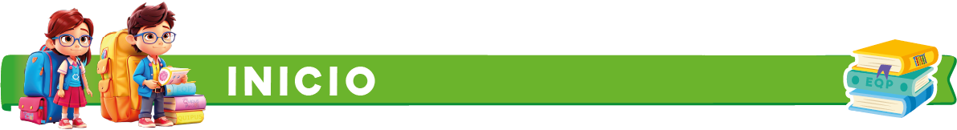
MOMENTOS DE LA SESIÓN:
- Pido que observen el trabajo que van a realizar.
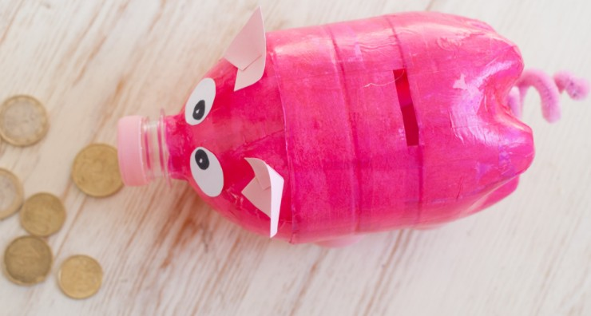
- Se recoge saberes previos: ¿Qué material se está usando? ¿Qué es reciclar? ¿Qué es reutilizar?, ¿Qué uso le pueden dar a las botellas?
- Comunico el propósito de la sesión: Hoy vamos a demostrar nuestra creatividad realizando una alcancía con material reciclado.
- Pido que propongan 3 normas de convivencia para la sesión.

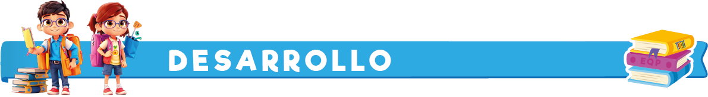
- Construcción del conocimiento:
ALCANCÍA DE BOTELLAS DE PLÁSTICO
Reciclar es el proceso mediante el cual productos de desecho son nuevamente utilizados, lo que permite cuidar el planeta y enseña la importancia de reutilizar los materiales.
Con el reciclaje podemos hacer multitud de objetos económicos y muy creativos; por ejemplo, las botellas y vasos de plástico reciclados son materiales ideales para hacer manualidades.
- Y para cuidar nuestro medio ambiente elaboramos un florero que nos recordará el día de la primavera.
- Instrucciones
- https://youtu.be/5lQhMV9CyZY (anexo videos)
- Materiales.
- Botella de plástico
- Goma eva
- Silicona
- Ojitos móviles
- Tijeras
- Plumones indelebles

- Cortamos la botella a la mitad.
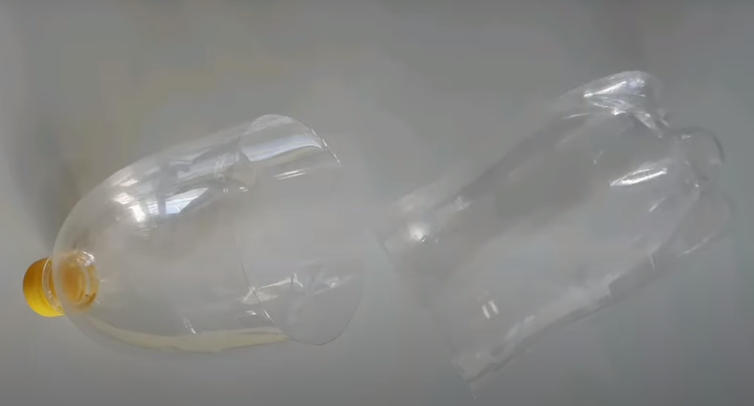
- En goma eva recortaremos las orejas y aremos 5 tiras, 4 de 3x 5 cm y 1 de 10x45 cm.
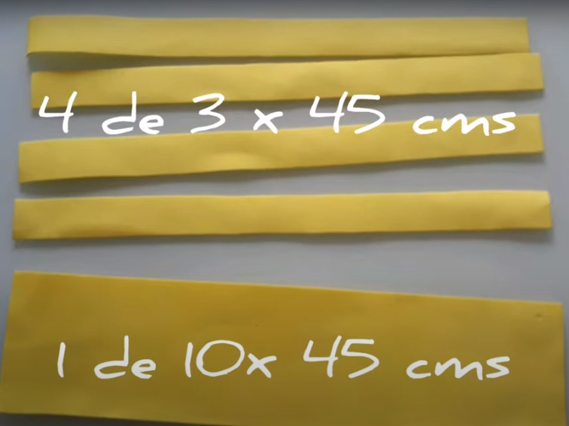
- Cortaremos los bordes de las botellas para ver el tamaño de nuestra alcancía.
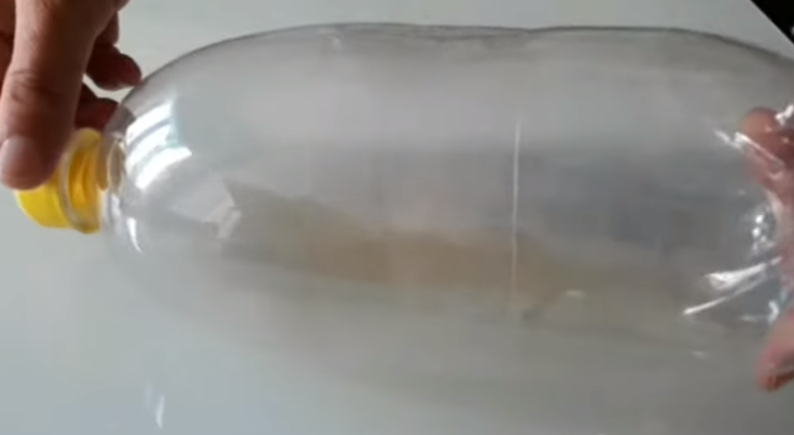
- Las cuatro tiras de goma eva que cortamos lo vamos a enrollar para luego pegar con silicona ya que será las patas de nuestro cerdito.
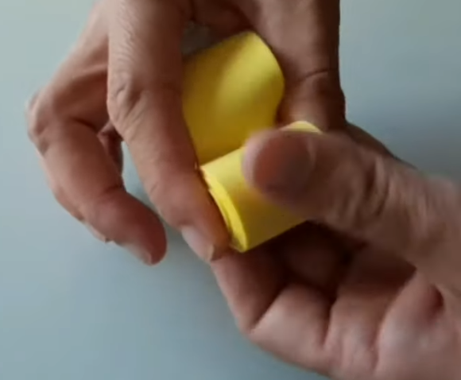
- La tira más ancha que nos queda de goma eva la vamos a pegar alrededor de nuestra botella.
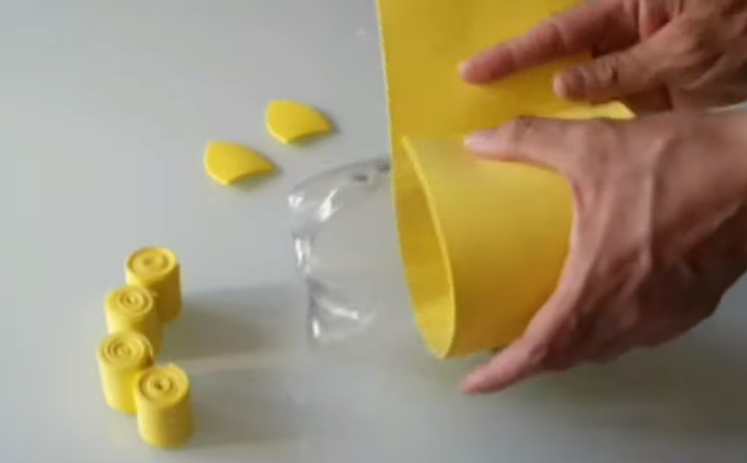
- En la parte de adelante vamos a pegar las orejas y mas abajo los ojos también le dibujamos una sonrisa.
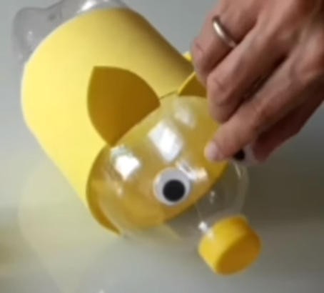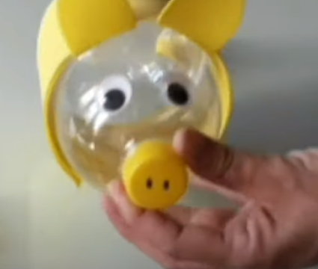
- Luego marcamos el orificio por donde meteremos las monedas y cortamos con ayuda de un adulto.
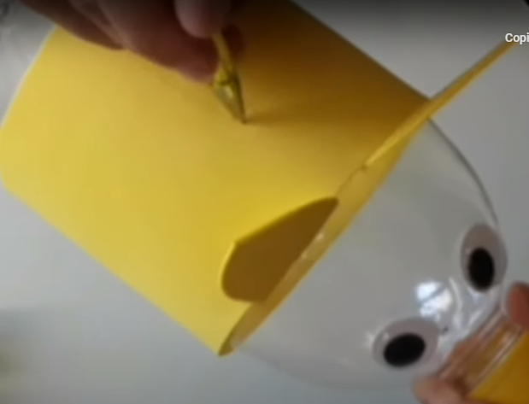
- Para hacer la cola necesitare un círculo de 5 cm de diámetro lo vamos a cortar en forma de espiral, lo pegaremos en la parte de atrás de nuestro cerdito.
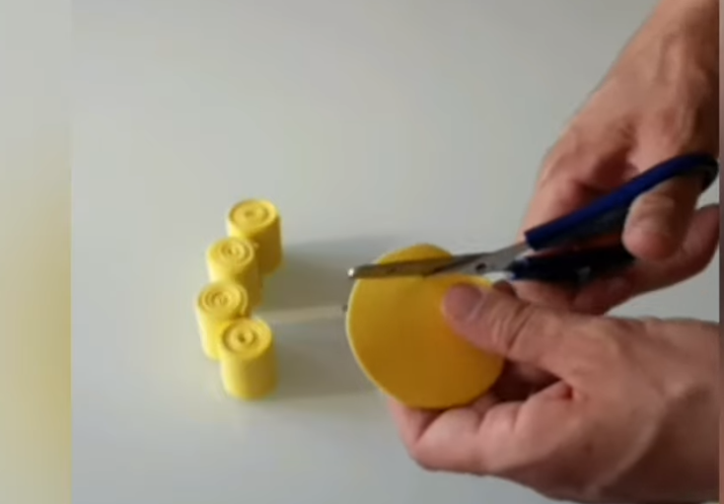
- Buscamos la posición para pegar las patitas del cerdito y así queda nuestra alcancía. Ahora si podemos colocar nuestras monedas
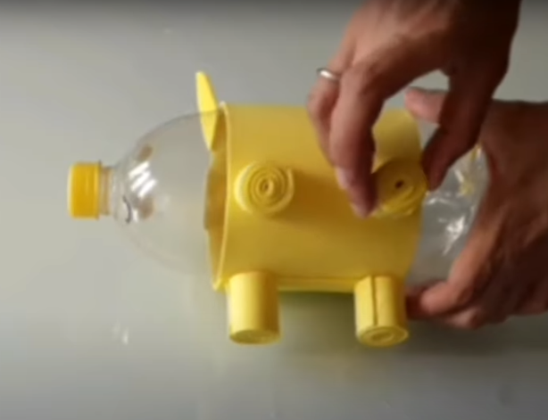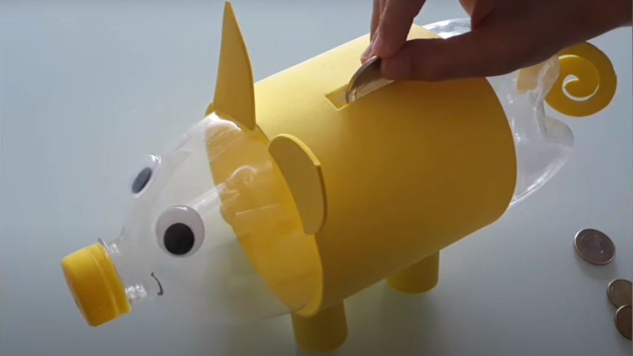
- Al finalizar pido que socialicen con el trabajo con sus compañeros.
- Finalmente realiza las siguientes preguntas:
- ¿Qué es el reciclaje? Menciona tres materiales que se pueden reciclar.
- ¿Por qué es importante reciclar?
- ¿Qué podemos hacer con los materiales reciclados?
¿Reciclar ayudará mejorar la biodiversidad y conservar los ecosistemas?

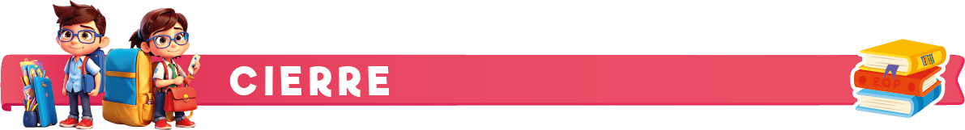
- Se formula las siguientes preguntas de metacognición:
¿Cómo nos hemos sentido durante esta sesión?
¿Qué aprendieron?, ¿para qué aprendieron?
¿Qué dificultades han tenido?
¿Lo aprendido es útil para sus vidas?

REFLEXIONES SOBRE EL APRENDIZAJE:
- ¿Qué avances tuvieron mis estudiantes?
- ¿Qué dificultades tuvieron mis estudiantes?
- ¿Qué aprendizajes debo reforzar en la siguiente sesión?
- ¿Qué actividades, estrategias y materiales funcionaron y cuáles no?

LISTA DE COTEJO
Lee diversos tipos de textos escritos en su lengua materna.  - Obtiene información del texto escrito.  - Infiere e interpreta información del texto escrito.  - Reflexiona y evalúa la forma, el contenido y contexto del texto escrito. |  | Criterios de evaluación
 |  | Usa un tono de voz adecuado durante la lectura. |  | Explica sobre los adverbios y la función que cumple en los textos.
N° | Nombres y apellidos de los(as) estudiantes | Lo hace | No lo hace | Lo hace | No lo hace
01 | Acosta Primo Luis Gareth
02 | Álvarez Carrillo Astrid Victoria
03 | Andres Ramos Alexander
04 | Becerra Cicolini Fabián Mauricio
05 | Cabrera Acosta Zhaira
06 | Carrasco palacios Jeral
07 | Cruz Parra Dylan Alejandro
08 | Díaz Reyes Luis Anibal
09 | Elera Bilbao EsmeraldaAlisson
10 | Gonzales varillas Fabiano Stefano
11 | León Peña Valery Nicol
12 | Llontop Aguilar Yair valentino
13 | Lozada Alvites Lucas Alexander Fabian
14 | Manrique García Kristel
15 | Montenegro Herman Ashley Isabella
16 | Neciosup Villacorta Mateo Kamil Gustavo
17 | Nieves Romero André Eduardo
18 | Pusari Cardenas Abraham Geremias
19 | Quispe Diaz Gabriela Stephanie
20 | Quispe Herrera Alexa Valentina
21 | Rivas Monges Clairet Sarahy
22 | Rivero Quispe Valeria Sofía
23 | Rodríguez Terrones Kahterine
24 | Villavicencio Gutierrez Andrea Adriana
25 | Villegas Álvarez José Carlos

